UNIVERSIDAD LATINA DE COSTA RICA
CAMPUS SAN PEDRO
LABORATORIO
DE
SISTEMAS OPERATIVOS II
BISOF-18

Laboratorio 2
WordPress, Balanceo de Carga, Redis y Tolerancia a Fallos

Profesor:
Ing. Carlos Méndez Rodríguez.

Alumno:
Edward Alfaro Murillo

Lunes 20 de Julio, 2026

Evidencia #1

Evidencia #2
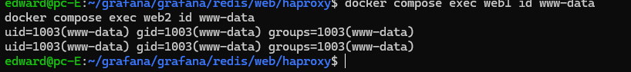

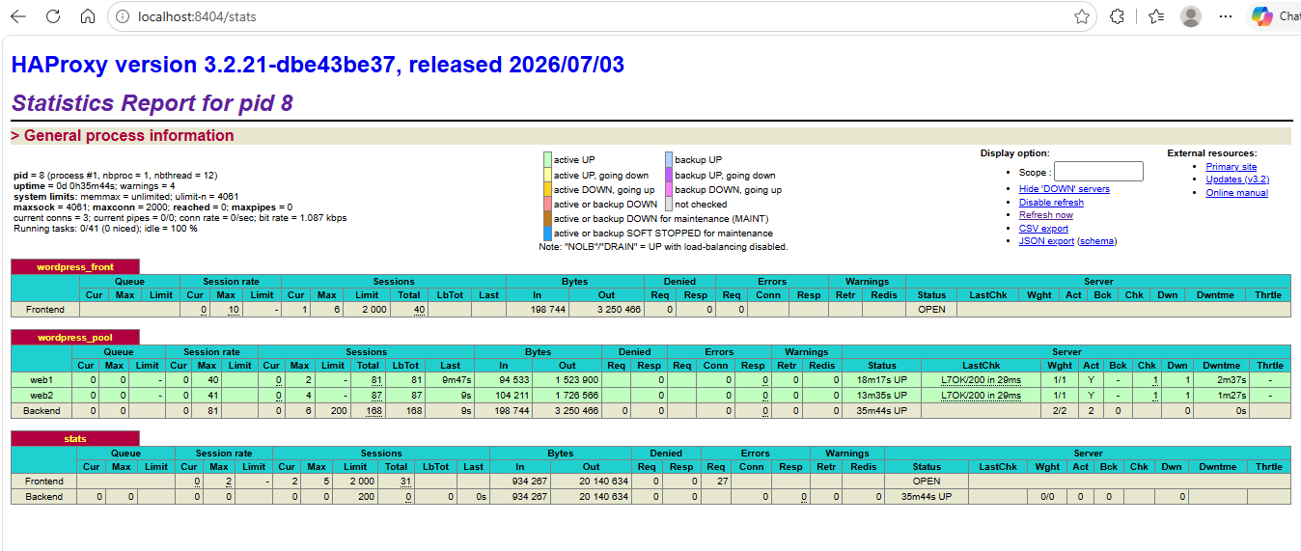
Alterna entre WEB1 y WEB2:
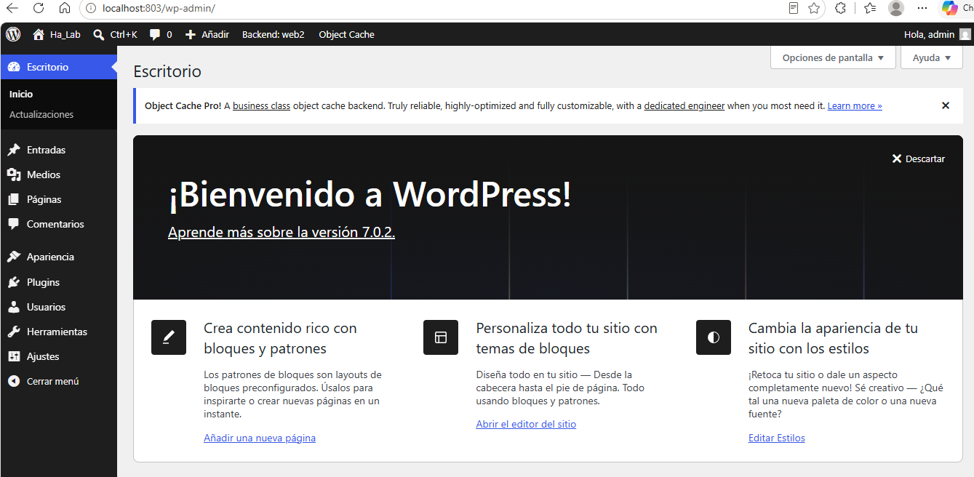
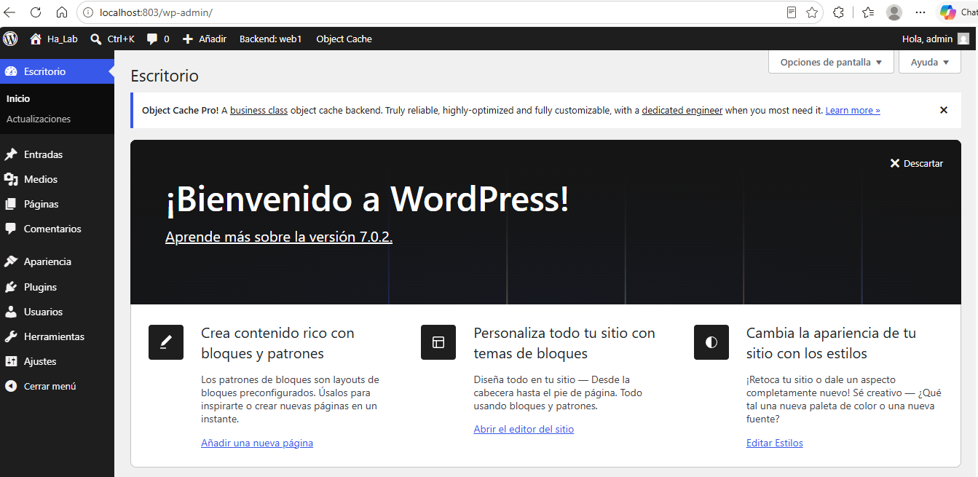
Simulando caída de WEB 1 y WEB2:
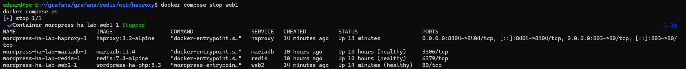

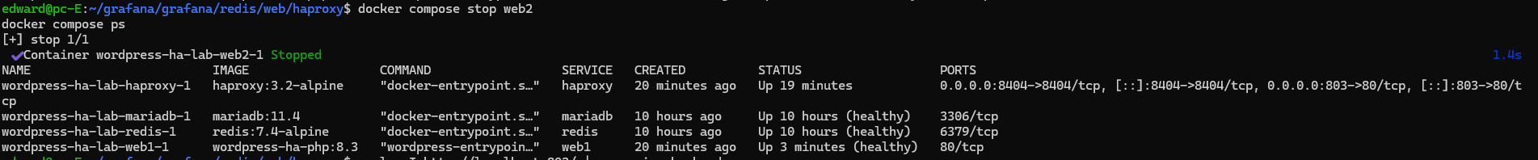
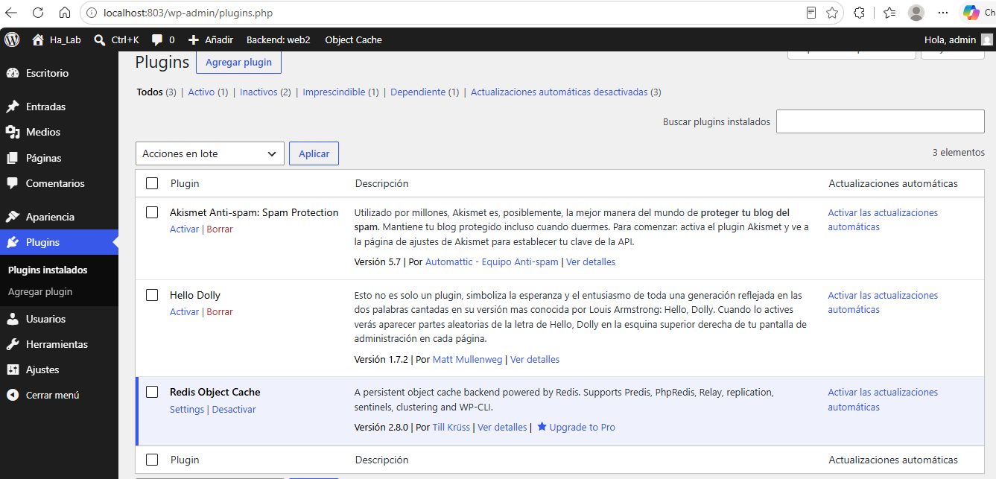
Preguntas de análisis
- ¿Por qué es relevante que www-data tenga UID 1003 dentro de ambos contenedores?
Porque Linux controla permisos de archivos por número de UID/GID, no por nombre de usuario. El volumen /home/orh en el host pertenece a orh (UID/GID 1003). Si www-data dentro del contenedor no tuviera ese mismo UID, Apache/PHP no podrían leer ni escribir los archivos de WordPress en el bind mount, sin importar que el usuario se llame igual o distinto, lo único que importa es el número.
- ¿Qué ventaja ofrece ajustar el UID/GID en el entrypoint en lugar de incorporarlo como ARG de construcción?
Con ARG en build-time, el UID/GID queda "grabado" en la imagen, cualquier cambio (por ejemplo, mover el laboratorio a otro host con un UID de usuario distinto) obligaría a reconstruir la imagen. Ajustarlo en el entrypoint (en tiempo de ejecución, vía variables APP_UID/APP_GID) permite usar la misma imagen genérica para cualquier UID/GID, solo cambiando .env y recreando el contenedor, mucho más flexible y portable.
- ¿Qué ocurriría si web1 utilizara UID 33 y web2 UID 1003?
web1 (UID 33) no podría leer/escribir correctamente los archivos que pertenecen a 1003:1003 en /home/orh (fallos de Permission denied en operaciones de escritura, o lectura degradada según los permisos 640/750). Además, los archivos que web1 sí lograra crear quedarían con UID 33, generando una mezcla inconsistente de propietarios en el mismo directorio compartido, rompiendo la coherencia que se validó en el paso 26.
- ¿Por qué Redis Object Cache no es, por sí solo, el responsable de mantener el inicio de sesión nativo de WordPress?
Redis Object Cache solo acelera consultas repetidas a la base de datos (cachea resultados de wp_options, wp_posts en la base lógica 0). La autenticación de WordPress se basa en cookies firmadas con las claves AUTH_KEY/LOGGED_IN_KEY de wp-config.php y en la tabla wp_usermeta/wp_users de MariaDB, eso es lo que realmente valida la sesión, no el caché de objetos.
- ¿Qué datos deben ser idénticos o compartidos para que cualquier réplica valide la cookie de autenticación?
El mismo wp-config.php (mismas claves AUTH_KEY, AUTH_SALT, LOGGED_IN_KEY, LOGGED_IN_SALT, NONCE_KEY, NONCE_SALT), La misma base de datos MariaDB (tablas wp_users, wp_usermeta con los tokens de sesión).
El mismo WP_HOME/WP_SITEURL.
- ¿Qué diferencia existe entre balanceo de carga y alta disponibilidad?
El balanceo de carga reparte solicitudes entre varios servidores para distribuir trabajo (aquí, roundrobin entre web1/web2). La alta disponibilidad es el objetivo de que el servicio siga funcionando aunque un componente falle. El balanceo de carga es una herramienta que contribuye a la alta disponibilidad (si un backend cae, el otro sigue atendiendo), pero no la garantiza por sí sola, MariaDB y Redis siguen siendo puntos únicos de fallo.
- ¿Por qué esta solución no es completamente tolerante a fallos?
Porque tiene puntos únicos de fallo (SPOF): una sola instancia de MariaDB, una sola instancia de Redis, un solo HAProxy, y un único bind mount /home/orh en un solo host. Si cualquiera de esos falla, todo el sistema cae, solo web1/web2 están realmente duplicados.
- ¿Qué ocurre si falla MariaDB?
Todo el sitio deja de funcionar: ni web1 ni web2 pueden servir contenido dinámico (WordPress necesita la base de datos para casi cualquier página). Ambos backends fallarían su healthcheck (/wp-login.php dejaría de responder 200), HAProxy los marcaría DOWN, y se vería un 503, a pesar de tener dos réplicas web, la base de datos es un SPOF.
- ¿Qué ocurre si falla Redis? Distinga entre caché de objetos y sesiones PHP de plugins.
Caché de objetos (base 0): WordPress detecta que Redis no responde y hace fallback automático a consultar MariaDB directamente en cada solicitud, el sitio sigue funcionando, pero más lento (pierdes la aceleración del caché).
Sesiones PHP de plugins (base 1): si algún plugin depende de session_start() con session.save_handler = redis, y Redis cae, esas sesiones específicas de plugin se perderían o fallarían — pero esto no afecta el login nativo de WordPress, que como vimos en la pregunta 4-5, no depende de Redis en absoluto.
- ¿Qué limitación presenta /home/orh si las réplicas se trasladan a hosts distintos?
Un bind mount es un directorio local de un único host. Funciona aquí porque web1 y web2 corren en la misma máquina y montan la misma ruta física. Si movieras web2 a otro servidor, ya no vería los mismos archivos, se necesitaría almacenamiento compartido en red (NFS, GlusterFS, un sistema de archivos distribuido, o almacenamiento de objetos tipo S3 para medios).
- ¿Qué función cumplen fall 1 y rise 2 en HAProxy?
fall 1: con 1 sola comprobación de salud fallida, HAProxy marca el backend como DOWN inmediatamente con detección de fallos muy rápida.
rise 2: para volver a marcarlo como UP, necesita 2 comprobaciones exitosas consecutivas, evita reincorporar un backend que apenas se está recuperando y podría volver a fallar de inmediato (evita el "parpadeo" o flapping).
- ¿Por qué no se expone MariaDB ni Redis mediante ports?
Por seguridad: ni la base de datos ni el caché necesitan ser accesibles desde fuera de la red Docker webnet, solo web1/web2 necesitan hablarles, y lo hacen internamente por nombre de servicio (DNS interno de Docker). Exponerlos al host (y potencialmente a la red externa) ampliaría innecesariamente la superficie de ataque.
- ¿Qué riesgo representa que un usuario pertenezca al grupo docker?
Es equivalente a tener privilegios de root sobre el host. Cualquier usuario en el grupo docker puede lanzar contenedores con volúmenes montados desde / del host (por ejemplo docker run -v /:/host alpine chroot /host), obteniendo acceso total al sistema de archivos del host sin pasar por sudo. Es un vector de escalación de privilegios bien conocido.
- ¿Por qué una solicitud que estaba en ejecución podría fallar aunque exista otra réplica?
Porque cuando un backend se detiene abruptamente, cualquier conexión TCP ya establecida con ese backend se corta de inmediato, la solicitud en curso pierde su respuesta a mitad de camino. HAProxy solo puede enrutar nuevas solicitudes al backend saludable; no puede "rescatar" una solicitud que ya estaba siendo procesada por el backend caído.
- ¿Qué componentes deberían duplicarse para eliminar los puntos únicos de fallo?
HAProxy (con una IP virtual/VRRP entre dos balanceadores redundantes), MariaDB (réplica o clúster tipo Galera), Redis (Sentinel o Cluster para alta disponibilidad), El almacenamiento de /home/orh (compartido/replicado entre nodos, no un bind mount local).
- ¿Cómo cambiaría este laboratorio al implementarlo en Docker Swarm o Kubernetes?
Los bind mounts locales se reemplazarían por volúmenes de red (NFS, CephFS, o PersistentVolumeClaims en K8s).
web1/web2 se convertirían en un Deployment/Service con réplicas escalables automáticamente (replicas: N), en vez de dos servicios fijos nombrados.
HAProxy podría reemplazarse por un Service tipo LoadBalancer/Ingress (K8s) o el enrutamiento de malla de Swarm, con verificaciones de salud nativas del orquestador.
El orquestador reprogramaría automáticamente los contenedores caídos en otros nodos, en vez de requerir docker compose start manual.
Se necesitaría gestión de secretos nativa (Secrets de K8s/Swarm) en vez de variables en texto plano dentro de compose.yaml.

Conclusiones
Este laboratorio demostró que es posible construir una arquitectura de alta disponibilidad para WordPress combinando balanceo de carga (HAProxy con roundrobin), dos réplicas web sin estado propio (web1/web2) y componentes de datos centralizados (MariaDB y Redis).
La clave técnica del diseño fue el manejo dinámico de identidad: al ajustar el UID/GID de www-data en tiempo de ejecución (vía entrypoint) en lugar de incorporarlo en la imagen, se logró que ambos contenedores operaran con permisos consistentes sobre el mismo volumen compartido (/home/orh), sin necesidad de imágenes específicas por host.
Se comprobó que la continuidad de sesión entre réplicas no depende de Redis ni de ningún mecanismo de sticky sessions en HAProxy, sino de que ambos backends compartan la misma base de datos y el mismo wp-config.php (claves y salts idénticos). Esto permitió que, al detener web1 o web2 individualmente, el sitio permaneciera disponible y el usuario autenticado no perdiera su sesión, validando el objetivo central de tolerancia a fallos a nivel de aplicación web.
Sin embargo, la arquitectura conserva puntos únicos de fallo relevantes: una sola instancia de MariaDB, una sola instancia de Redis y un único host físico para el almacenamiento compartido. Escalar esta solución a un entorno de producción real requeriría replicar también estos componentes y migrar a almacenamiento distribuido, tal como se planteó en la sección de evolución hacia una arquitectura distribuida.

